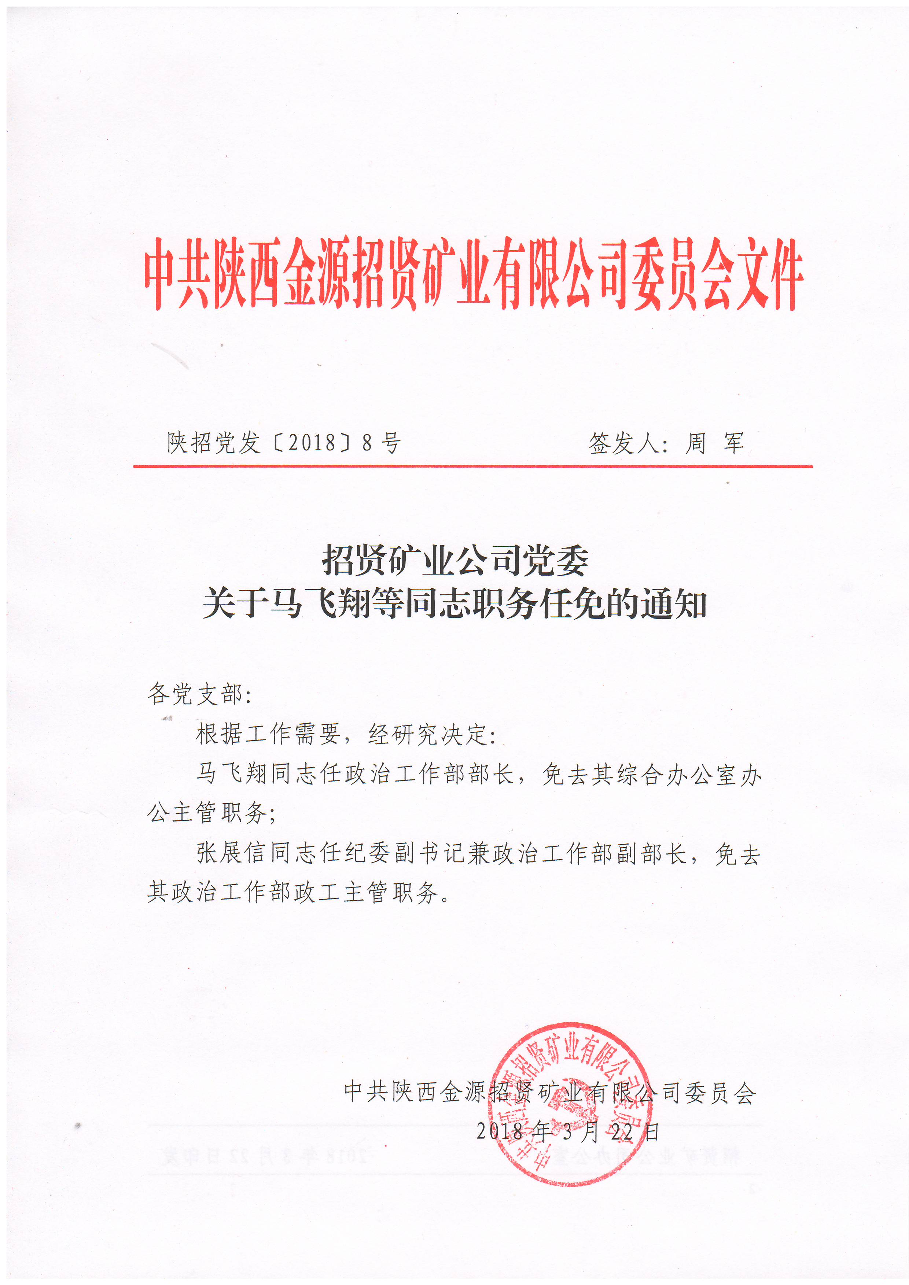

招贤矿业公司办公室 2018年3月22日印发

